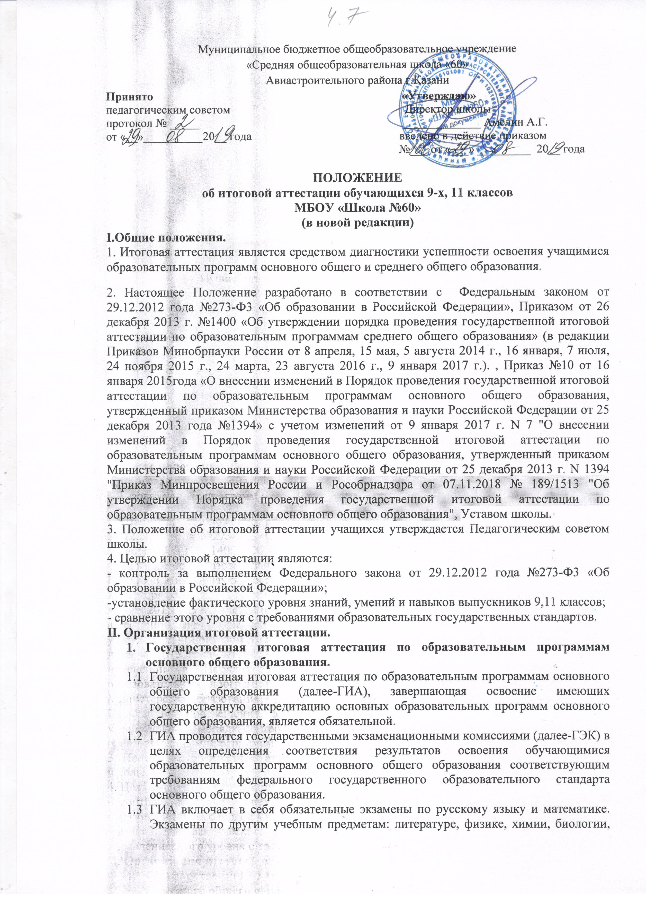
  - географии, истории, обществознанию, иностранному языку (английский), информатике и информационно-коммуникационным технологиям, обучающиеся сдают на добровольной основе по своему выбору.
  - ГИА проводится:
а) в форме основного государственного экзамена (ОГЭ) с использованием контрольных измерительных материалов, представляющих собой комплексы заданий стандартизированной формы (КИМ) для обучающихся школы, в том числе иностранных граждан, лиц без гражданства, беженцев и вынужденных переселенцев, освоивших образовательные программы основного общего образования в очной, очно-заочной или заочной формах, а также для лиц, освоивших образовательные программы основного общего образования в форме семейного образования или самообразования и допущенных в текущем году к ГИА;
б) в форме письменных и устных экзаменов с использованием текстов, тем, заданий, билетов (государственный выпускной экзамен, ГВЭ) для обучающихся с ограниченными возможностями здоровья, обучающихся детей-инвалидов и инвалидов, освоивших образовательные программы основного общего образования;
в) для обучающихся, указанных в подпункте «б» пункта 1.5, ГИА по отдельным учебным предметам по их желанию проводится в форме ОГЭ.
1.6 К ГИА допускаются обучающиеся, не имеющие академической задолженности, в том числен за итоговое собеседование по русскому языку, и в полном объеме выполнившие учебный план или индивидуальный учебный план (имеющие годовые отметки по всем учебным предметам учебного плана за IX класс не ниже удовлетворительных).
1.7. Обучающиеся, освоившие образовательную программу основного общего образования в форме семейного образования вправе пройти ГИА. Указанные обучающиеся допускаются к ГИА при условии получения ими отметок не ниже удовлетворительных на промежуточной аттестации.
1.8. Повторно к сдаче ГИА по соответствующему учебному предмету в текущем учебном году допускаются следующие обучающиеся:
- получившие на ГИА не более двух неудовлетворительных результатов;
- не явившиеся на экзамены по уважительным причинам (болезнь или иные обстоятельства, подтвержденные документально);
- не завершившие выполнение экзаменационной работы по уважительном причинам (болезнь или иные обстоятельства, подтвержденные документально);
- апелляция которых о нарушении установленного порядка проведения ГИА конфликтной комиссией была удовлетворена;
- результаты которых были аннулированы государственной экзаменационной комиссией в случае выявления фактов нарушений Порядка проведения ГИА, совершенных лицами, присутствующими на ППЭ, или иными лицами.
1.9. Экзамены проводятся в ППЭ, места расположения которых утверждаются Министерством образования и науки Республики Татарстан по согласованию с ГЭК.
1.10. Для обучающихся с ограниченными возможностями здоровья, обучающихся детей-инвалидов и инвалидов, а также тех, кто обучался по состоянию здоровья на дому, в образовательных организациях, в том числе санаторно-курортных, в которых проводятся необходимые лечебные, реабилитационные и оздоровительные мероприятия для нуждающихся в возможности прийти в ППЭ, экзамен организуется на дому.
1.11. Результаты ГИА признаются удовлетворительными в случае, если обучающийся по обязательным учебным предметам набрал минимальное количество баллов, определенное Рособрнадзором.
1.12. Обучающимся, не прошедшим ГИА или получившим на ГИА неудовлетворительные результаты в дополнительные сроки, предоставляется право пройти ГИА по соответствующим предметам не ранее чем через год в сроки и в формах, устанавливаемых Порядком проведения ГИА.
1.13. Обучающиеся, не прошедшие ГИА, обязаны освоить образовательные программы основного общего образования и могут продолжить обучение в организациях, осуществляющих образовательную деятельность, либо вне таких организаций, в форме семейного обучения.
1.14. Обучающиеся, не прошедшие ГИА и желающие продолжить обучение по образовательным программам основного общего образования, по усмотрению их родителей (законных представителей) оставляются на повторное обучение и могут быть допущены к ГИА не ранее чем через год при условии наличия годовых отметок по всем учебным предметам учебного плана за IX класс не ниже удовлетворительных.
1.15. Обучающиеся, не прошедшие ГИА и желающие продолжить обучение по образовательным программам основного общего образования в форме семейного образования (вне организации, осуществляющей образовательную деятельность), отчисляются из организации, осуществляющей образовательную деятельность, с выдачей справки об обучении и вправе пройти экстерном ГИА не ранее чем через год. При этом в качестве результатов промежуточной аттестации им могут быть зачтены отметки, в которой они проходили обучение, и указанные в справке об обучении.
1.16. Апелляция подается в порядке, установленном Порядком проведения государственной итоговой аттестации по образовательным программам основного общего образования.
2. Государственная итоговая аттестация по образовательным программам среднего общего образования.
2.1. Государственная итоговая аттестация проводится по русскому языку и математике (обязательные предметы). Экзамены по другим учебным предметам-литературе, физике, химии, биологии, географии, истории, обществоведению, английскому языку, информатике и информационно-коммуникативным технологиям (ИКТ)-обучающиеся сдают на добровольной основе по своему выбору.
2.2. Государственная итоговая аттестация проводится:
а) в форме единого государственного экзамена (ЕГЭ) с использованием контрольных измерительных материалов, представляющих собой комплексы заданий стандартизированной формы (КИМ),-для обучающихся по образовательным программам среднего общего образования, в том числе иностранных граждан, лиц без гражданства, в том числе соотечественников за рубежом, беженцев и вынужденных переселенцев, освоивших образовательные программы среднего общего образования в очной, очно-заочной или заочной формах, а также лиц, освоивших образовательные программы среднего общего образования в форме семейного образования или самообразования и допущенных в текущем году к государственной итоговой аттестации;
б) в форме государственного выпускного экзамена (ГВЭ) с использованием текстов, тем, заданий, билетов для обучающихся с ограниченными возможностями здоровья или для обучающихся детей-инвалидов и инвалидов по образовательным программам среднего общего образования.
2.3. Для обучающихся детей-инвалидов и инвалидов, обучающихся по образовательным программам среднего общего образования, государственная итоговая аттестация по отдельным учебным предметам по их желанию проводится в форме ЕГЭ.
2.4. К государственной итоговой аттестации допускаются обучающиеся, не имеющие академической задолженности, в том числе за итоговое сочинение, и в полном объеме выполнившие учебный план (имеющие годовые отметки по всем учебным предметам учебного плана за каждый год обучения по образовательной программе среднего общего образования не ниже удовлетворительных);
2.5. Для обучающихся, выпускников прошлых лет с ограниченными возможностями здоровья, обучающихся, выпускников прошлых лет детей-инвалидов и инвалидов, а также тех, кто обучался по состоянию здоровья на дому, в образовательных организациях, в том числе санаторно-курортных, в которых проводятся необходимые лечебные, реабилитационные и оздоровительные мероприятия для нуждающихся в длительном лечении, в соответствии с приказами органов исполнительной власти субъектов Российской Федерации, осуществляющими государственное управление в сфере образования, организуется проведение ГИА в условиях, учитывающих состояние их здоровья.
2.6. Результаты государственной итоговой аттестации признаются удовлетворительными в случае, если обучающийся по обязательным учебным предметам при сдаче ЕГЭ набрал количество баллов не ниже минимального, определяемого Рособрнадзором, а при сдаче ГВЭ получил отметки не ниже удовлетворительной (три балла).
2.7. Если обучающийся получил на государственной итоговой аттестации неудовлетворительный результат по одному из обязательных предметов, он допускается повторно к государственной итоговой аттестации по данному предмету в текущем году в формах установленных Порядком проведения ГИА, в дополнительные сроки.
2.8. Обучающимся, не прошедшим ГИА или получившим на ГИА неудовлетворительные результаты более чем по одному учебному предмету, либо получившим повторно неудовлетворительный результат по одному из этих предметов на ГИА в дополнительные сроки, предоставляется право пройти ГИА по соответствующим учебным предметам не ранее чем через год в сроки и в формах, устанавливаемых Порядком проведения ГИА. Для прохождения повторной ГИА указанные лица восстанавливаются в образовательной организации на срок, необходимый для прохождения ГИА.
2.9. Апелляция подается в порядке, установленном Порядком проведения государственной итоговой аттестации по образовательным программам среднего общего образования.
III. Порядок выпуска обучающихся выпускных классов и выдача документа об образовании.
3.1. Аттестат об основном общем образовании и приложение к нему выдаются лицам, завершившим обучение по образовательным программам основного общего образования и успешно прошедшим государственную итоговую аттестацию.
Аттестат об основном общем образовании с отличием и приложение к нему выдаются выпускникам 9 класса, завершившим обучение по образовательным программам основного общего образования, успешно прошедшим государственную итоговую аттестацию и имеющим итоговые отметки «отлично» по всем учебным предметам учебного плана, изучавшимся на уровне основного общего образования.
Аттестат о среднем общем образовании и приложение к нему выдаются лицам, завершившим обучение по образовательным программам среднего общего образования и успешно прошедшим государственную итоговую аттестацию.
Аттестат о среднем общем образовании с отличием и приложение к нему выдаются выпускникам 11 класса, завершившим обучение по образовательным программам среднего общего образования, успешно прошедшим государственную итоговую аттестацию и имеющим итоговые отметки «отлично» по всем учебным предметам учебного плана, изучавшимся на уровне среднего общего образования и набравшим не менее 70 баллов на ЕГЭ соответственно по русскому языку и математике профильного уровня или 5 баллов на ЕГЭ по математике базового уровня.
3.2. Бланки аттестатов и приложений к ним заполняются в соответствии с Порядком заполнения аттестатов об основном общем образовании и среднем общем образовании.
3.3. Медаль «За особые успехи в учении» выдается выпускникам, завершившим освоение образовательных программ среднего общего образования, успешно прошедшим ГИА и имеющим итоговые оценки успеваемости «отлично» по всем учебным предметам, изучавшимся в соответствии с учебным планом.
3.4. Итоговая отметка по предметам, которые выносятся на государственную итоговую аттестацию обучающихся, освоивших программы основного общего образования, выставляется на основании экзаменационной и годовой отметок как округленное по математическим законам до целого числа среднее арифметическое значение годовой, экзаменационной отметок, по остальным предметам итоговая отметка дублируется годовой.
Итоговые отметки за 9 класс по другим учебным предметам, в том числе предметам, изучение которых завершилось до 9 класса (изобразительное искусство, музыка и другие) в аттестат выставляются на основе годовой отметки выпускника.
3.5. Итоговые отметки за 11 класс определяются как среднее арифметическое полугодовых и годовых отметок обучающегося за каждый год обучения по образовательной программе среднего общего образования и выставляются в аттестат целыми числами в соответствии с правилами математического округления.

